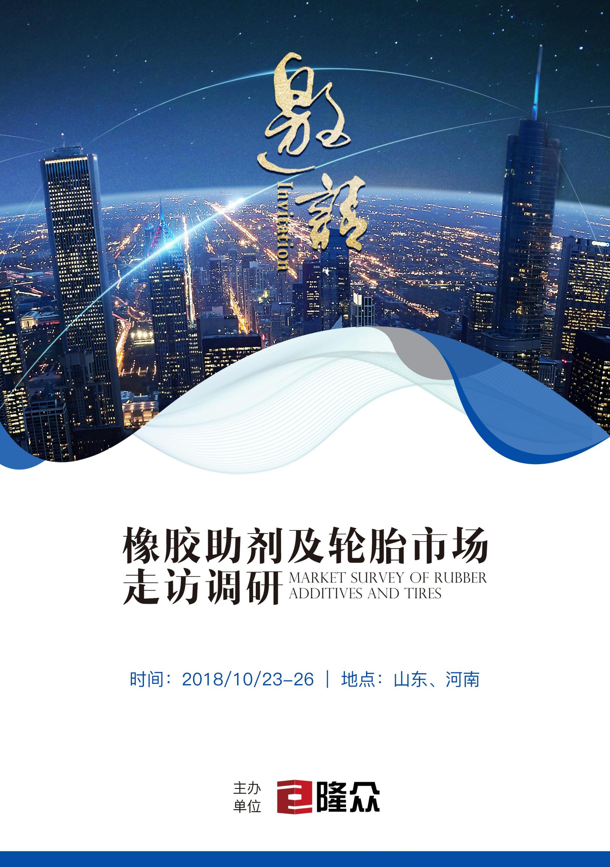

调研背景
2017年三季度起，助剂企业开工受环保因素影响，导致供应紧张，价格连续暴涨，至年末部分产品上涨万元以上，涨幅达40%-50%。因助剂货源持续紧张，且成本大幅攀升，部分轮胎企业被动降低开工。2018年上半年随着各企业整顿完善，开工逐步提升，助剂价格开始回调，截至目前多数品种回调幅度在30%左右。进入2018年秋冬季节，环保督查再度来袭，业者对助剂行业变化甚为关注。今年环保督查力度如何？ 助剂企业能否顺利通过检查？今年可能面临哪些新的问题？助剂价格会不会出现去年的大幅波动？轮胎企业对助剂以及其他辅料采取了哪些采购策略？三、四季度轮胎产销情况如何？带着以上问题，我们组织此次走访调研，希望通过跟业内重点企业面对面的交流，挖掘出更多市场潜在信息。

调研价值
1. 现场交流目前环保督查进展，企业采取的应对措施，未来几个月的环保趋向以及后期助剂、轮胎行情走势；
2.实地深入生产企业，对企业的成本计算、运营、利润等状况做更深入的了解，更全面、真实的了解生产企业的检修、开工、库存、出货等产销存和货源流通状况，以及下游的采购、开工、订单状况；
3.为上下游企业搭建沟通平台，为多方寻找新的合作方式及探索新的商机。

后期规划。

参会群体
下游轮胎及橡胶制品客户、助剂贸易商、期货公司、证券公司、投资机构

后期规划。

日程安排
走访时间 |  | 走访地点 | 走访内容 | 住宿地
10月23日 | 周二 | 郑州签到 | ------ | 鹤壁
10月24日 | 周三 | 鹤壁、濮阳 | 鹤壁-华夏助剂有限责任公司  鹤壁-恒力橡塑股份有限公司（双力新厂）  濮阳-蔚林股份新材料科技股份有限公司 | 曹县
10月25日 | 周四 | 曹县、梁山 | 曹县-山东凯旋橡胶有限公司  曹县-山东斯递尔化工科技有限公司  梁山-山东鸿盛挂车有限公司 | 梁山
10月26日 | 周五 | 聊城、  返回济南 | 聊城-聊城金歌合成材料有限公司 | ------

注：最终行程或有稍许变动，以最终确认路线为准。

重要提示：
1、为确保交流考察质量，报名仅限15席。（注：会议名额以到款顺序为准）
2、咨询电话： 马莉 1530533395
会议费用：5000RMB/人（包括期间的车旅及保险、住宿：包含23日、24日、25日三晚住宿，若没有特殊要求则房间均为商务大床房，调换房间需补差价。餐饮：包含23日午晚餐、24、25日三餐、26日午餐。不包含出发地至郑州、济南至出发地的路费）
付款方式：
汇款单位：山东隆众信息技术有限公司
开户行：1525 6101 0400 38017
汇款账号：中国农业银行淄博高新技术产业开发区支行

参会确认函----请填写此页表格后传真0533-2591***或邮件******回传企业信息：
公司名称（发票抬头）：
业务（订房）联系人姓名 电话 Email 传真
企业性质：□生产企业 □贸易商□下游企业□物流/仓储等第三方 □其他
参会代表1
姓名 □ 先生 / □ 女士 职位 手机
身份证号（投保） E-mail/QQ 传真
参会代表2
姓名 □ 先生 / □ 女士 职位 手机
身份证号（投保） E-mail/QQ 传真
参会代表3
姓名 □ 先生 / □ 女士 职位 手机
身份证号（投保） E-mail/QQ 传真
商务考察需求核实表
企业主要经营哪些产品？
商务考察的主要目的是什么？
想见厂家哪些部门/产品领导？
主要关心的企业有哪些？

